Проект “Моя семья”
Вторая младшая группа.

Название проекта: “Моя семья”

Участники проекта: дети и воспитатели второй младшей группы, родители воспитанников, узкие специалисты (музыкальный руководитель, психолог, инструктор по физической культуре)
Вид проекта: познавательно - творческий
Сроки реализации: октябрь – ноябрь 2014 г.
Интеграция образовательных областей: “Социализация”, “Коммуникация”, “Чтение художественной литературы”, “Познание”, “Художественное творчество ”, “Физическая культура”.
Цель проекта: создание организационно – педагогических условий формирования у детей духовно – нравственного отношения и чувства сопричастности к родному дому, семье.
Задачи проекта:
  - дать представление о семье,
  - воспитывать бережное и чуткое отношение к близким, потребность радовать их делами и поступками,
  - формировать интерес к своей родословной,
  - закреплять знания о самих себе, своей семье
  - расширять представления о профессиях родителей, важности и значимости их труда, прививать чувство благодарности родителям за их труд,
  - формировать интерес к организации семейных праздников.
  - развивать творческие способности, воображение, мышление.
Предполагаемые результаты: дети получат элементарные знания о своей семье, членах семьи, традициях, необходимость проявлять уважение и заботу ко всем членам семьи начнёт формироваться в потребность; дети больше будут играть в сюжетные игры на основе полученных знаний о семье; начнёт складываться понимание значимости семьи в жизни каждого человека. Родители будут более активно участвовать в жизни своего ребёнка и группы.

Первый этап – выбор темы.
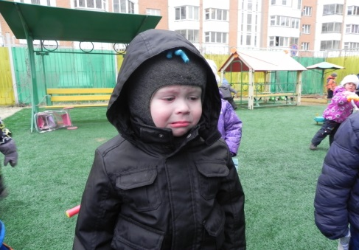
Дети нашей группы только недавно стали ходить в детский сад. Им ещё сложно отрываться утром от родных людей и оставаться в другой обстановке, среди большого количества сверстников. Но это и самый благоприятный момент для укрепления связи ребёнка с его семьёй, для формирования у него уверенности в том, что семья его любит, что он член своей семьи; воспитания потребности самому проявлять любовь и заботу, радовать любящих его людей своими успехами, новыми умениями, знаниям рисунками, поделками. Чтение произведений художественной литературы, беседы, игры определили тему нашего проекта “Моя семья ”.

Второй этап – разработка проекта.
Подобрать методическую и художественную литературу.
Подобрать материалы, игрушки, атрибуты для игровой, театрализованной деятельности.
Подобрать материал для изобразительной и продуктивной деятельности детей .
Обсудить с родителями проект, выяснить возможности, необходимые для реализации проекта.
Составить перспективный план.
Вид деятельности | Содержание
Познавательно – исследовательская и продуктивная конструктивная.  Коммуникация. | Обогащать представление детей о составе семьи, семейных заботах и праздниках. Использовать потешки: ”Ладушки”, “Водичка-водичка”, “Из-за леса, из-за гор”, “Котя, котенька, коток”, “Сорока-сорока”, “Пошёл котик на торжок” и др.  Конструирование “Красивый дом”, “Кроватка для игрушек”, “Стулья для трёх медведей”.  Рассматривание картин: “Укладывание спать’, “Купание куклы”.  Рассказывание стихов А. Барто.  Учить детей выражать чувства заботы по отношению к близким.
Игровая. | Сюжетно – ролевые игры: “День рождения мамы”, “День рождения дедушки”, “Готовим с бабушкой обед”, “В гости к другу”, “Едем в деревню (на дачу, в лес)”, “С мамой за покупками”.  Народные игры: “Салки”, “Прятки”.  Дидактические игры: “У кого какой малыш”, “Сложи картинку”, “Мой дом”.  Театрализованные игры: настольный театр “Колобок”, “Репка”, пальчиковый театр “Потешки”.  Пальчиковые игры: “”Этот пальчик - дедушка”, “Раз, два, три, четыре, пять, вышли пальчики гулять”.
Художественно – эстетическая. | Мастерская: “Платье для мамы”, “Наш урожай”, “За грибами”, “Подарки для родных”, “Подарки для детского сада”.  Оформить семейные коллажи: “Моя семья ”, “Летний отдых”, “Это я”.  Использовать любимые детьми песенки и колыбельные на грамзаписи.
Чтение художественной литературы. | Чтение русских народных сказок: “Колобок”, “Репка”, “Три медведя”.  Чтение потешек, загадок, стихов А. Барто, С. Маршака, К. Чуковского.
Праздники, досуги, развлечения. | Театрализованный досуг “К бабушке в деревню”.  Физкультурный праздник “Мама, папа, я – спортивная семья”.
Экскурсии, целевые прогулки (с родителями). | “Путешествие в осенний лес”, “День рождения”, “Праздничный город”.

Третий этап – реализация проекта.
Проведение воспитательно-образовательной работы с родителями и детьми, поиск информации. Включает в себя интеграцию различных образовательных областей.
Работа проводилась в ходе:
режимных моментов,
непосредственно-образовательной деятельности,
самостоятельной деятельности детей.
Самостоятельное оформление членами семей собранной информации в виде коллажей, подборок стихов, рассказов, изготовления поделок.
Оформление результатов совместной работы педагогов и детей в виде выставок рисунков и поделок.
Оформление родительского уголка (ширмы, буклеты, консультации, библиотечка).

Четвёртый этап – презентация проекта.
Представление проекта в виде альбома или слайдов о проделанной работе, выставки детско-родительских мини-проектов.

Краткое описание проекта.
Воспитатель читает детям стихи о маме. Проводится небольшая беседа с вопросами: “Кто больше всех в семье заботится о детях? Какая у вас мама? Кто ещё есть в семье? Почему все живут вместе? Почему есть две бабушки и два дедушки? Чем занимается каждый член семьи? Какие в семье есть праздники?” После беседы выясняется, что детям необходимо расширять знания о семье, вызывать не только восхищение мамой, но и формировать потребность заботиться о ней, а так же о других членах семьи, особенно о бабушках и дедушках, оказывать посильную помощь, радовать их, сочувствовать, сопереживать. Это определило тему нашего проекта “Моя семья”.
Мы довели до сведения родителей важность данной темы, определились с планом совместной работы. Семьи получили творческое задание изготовить индивидуальные мини-проекты по темам: “Моя семья”, “Это я”, “Наши домашние питомцы” и т. д.
В родительском уголке была сделана подборка информации в виде ширм “Роль семьи в воспитании детей’, “Маршруты выходного дня”, “Секретный мир детей”, консультаций “Развитие детского творчества”, “Лепка с малышом”, “Пальчиковые игры” (логопед Федоряченко Н. Н.). Для родителей мы создали мини-библиотечку книг по вопросам организации детского досуга, занятий с детьми совместным творчеством. Родители всегда имеют возможность обратиться к психологу нашего детского сада Минаевой Н. В., получить информацию из её материалов в родительском уголке. Нелли Владиславовна оказала и оказывает очень большую поддержку в период адаптации наших деток, в создании благоприятного психологического климата в группе и, конечно, в установлении доверительных отношений с родителями воспитанников. Надеемся и дальше так же работать в тесном сотрудничестве.
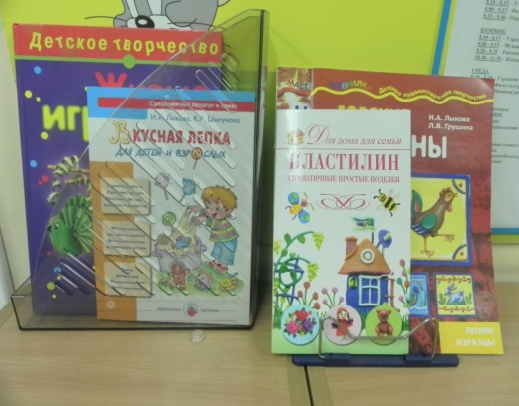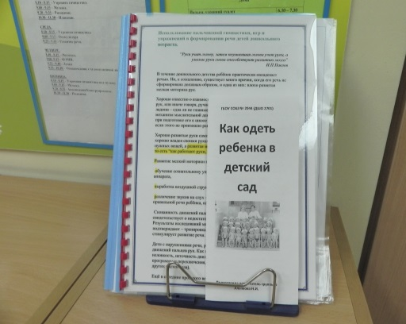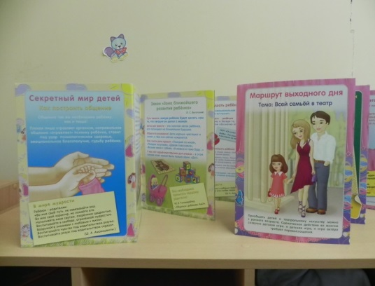

Семьи воспитанников приняли активное участие в подготовке и организации выставок рисунков и поделок к празднику “Золотая осень” (музыкальный руководитель Сидорова С. Л.).

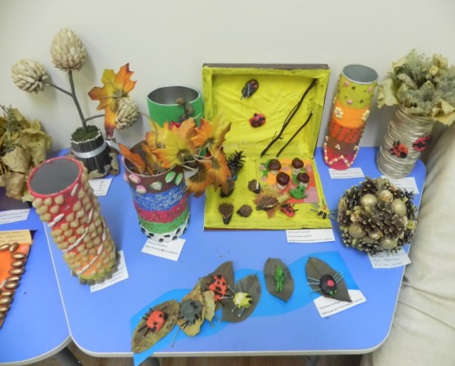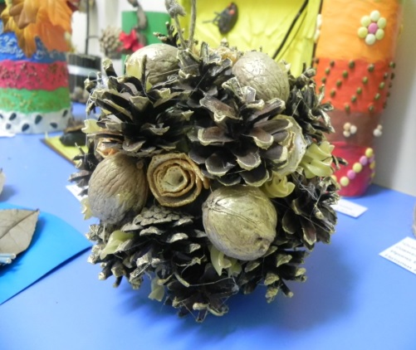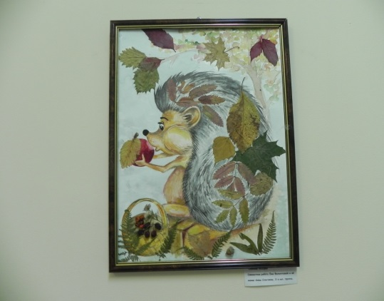

С помощью родителей мы пополняем атрибуты для нашего театра. Среди мам и бабушек нашлись творческие люди, которые взялись сшить и связать одежду для кукол, самих кукол. Театру мы уделяем большое внимание. С помощью настольного, пальчикового театра мы с детьми рассказываем сказки, потешки, загадываем загадки, обыгрываем различные ситуации, учим выражать свои чувства не только к героям сказок, но и друг к другу, к своим родственникам. Родителям всегда советуем играть в театр дома со своими детьми, особенно с теми, кто плохо говорит или стесняется говорить, ввести домашний театр в свою семью, в семейные досуги, праздники. Это интересно, познавательно и весело.
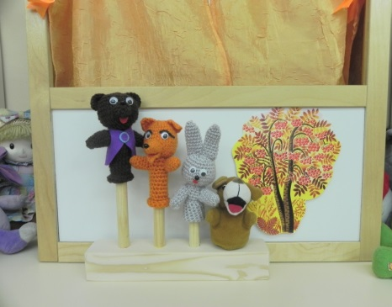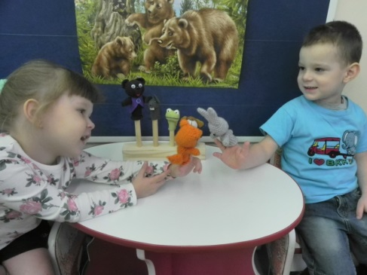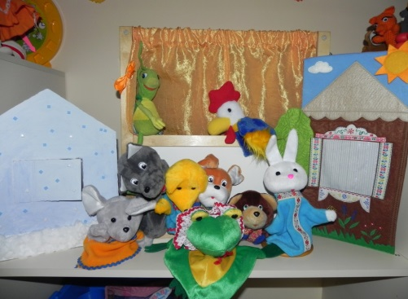

Занимаясь с детьми младшей группы художественной деятельностью, мы всегда делаем акцент на то, что рисунки, поделки дети делают для того чтобы порадовать своих близких. Например, придёт мама или папа вечером за своим сыночком или дочкой, а детки сделали для них подарок – слепили грибочек, нарисовали листочки, выучили стихотворение и т. д. У детей формируется потребность радовать своих родных, заботиться о них.
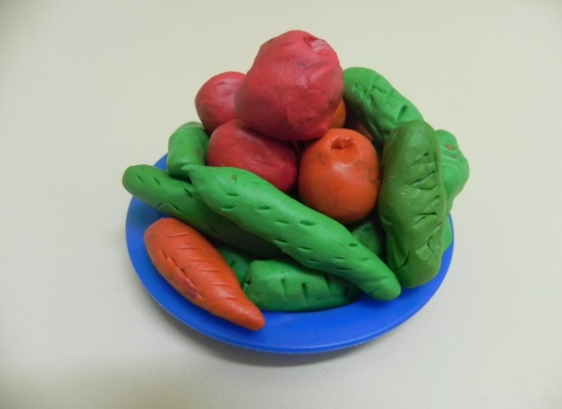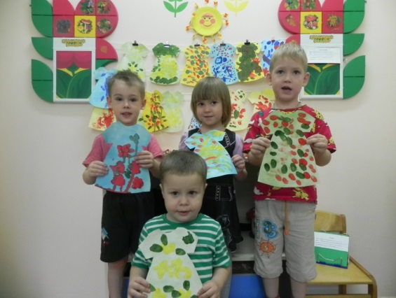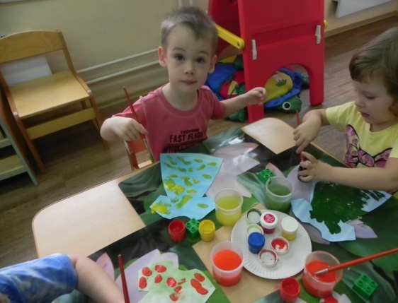

Тема семьи – самая близкая и понятная тема для сюжетно – ролевых игр детей второй младшей группы. В этих играх дети учатся доброте, любви, терпимости, взаимодействию, получают трудовые навыки. Любимые игры:
“Мама и дочка”. Цель – расширение представлений о семье, труде мамы.
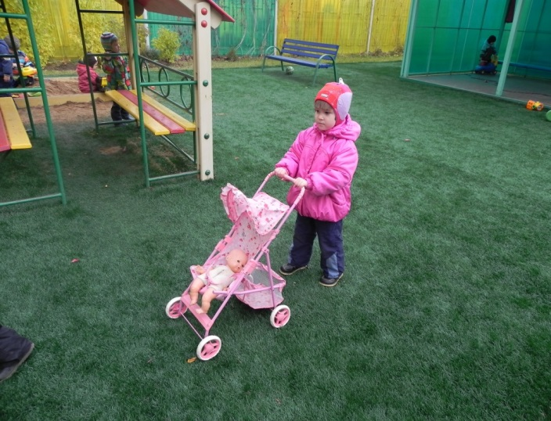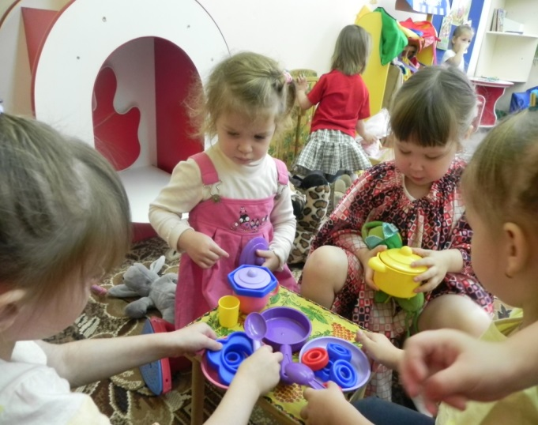
“День рождения”, “В гости”. Цель - расширять представления о семейных праздниках, воспитывать желание помогать взрослым.
“Строители”, “Врач лечит дочку”, “Едем на машине”. Цель - воспитывать уважение к труду родителей.

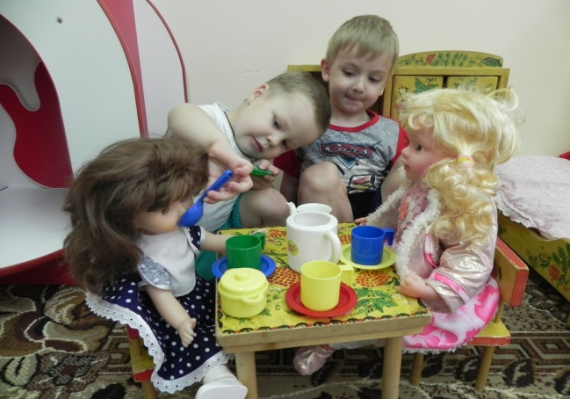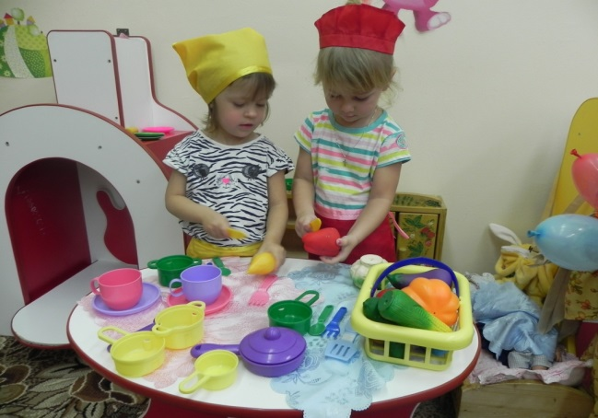

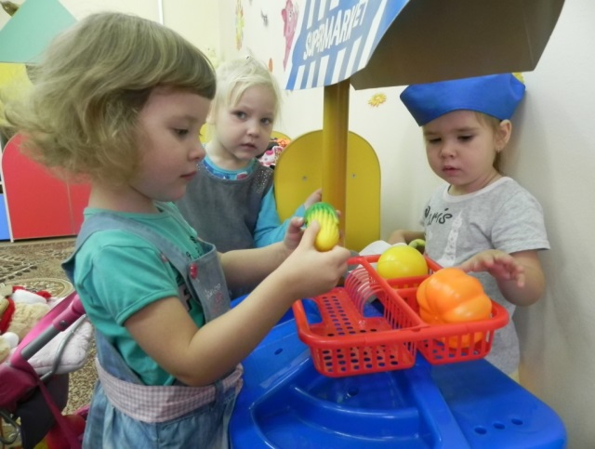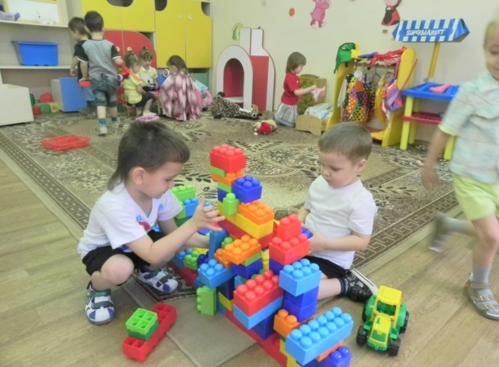
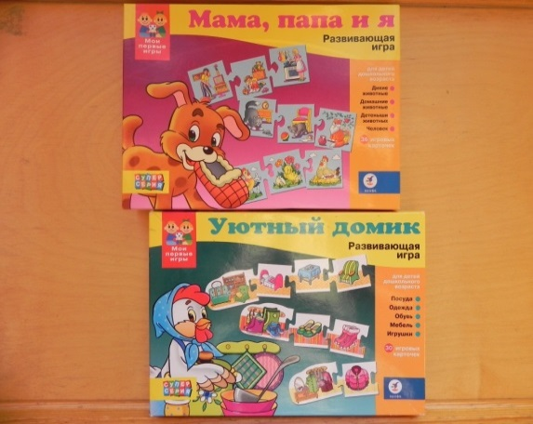
Деток этого возраста мы знакомим и с народными играми, объясняем, что ещё бабушки их бабушек играли в “Салочки”, “Прятки”.

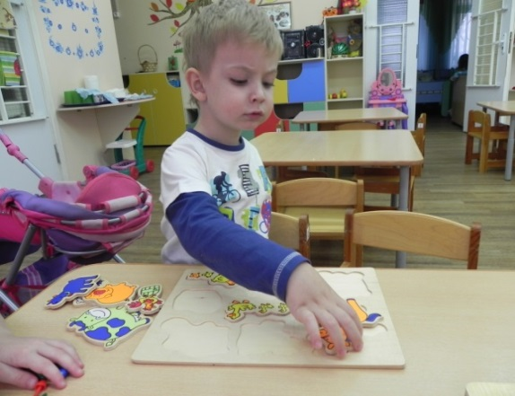
В группе есть подборка дидактических игр по теме семьи: “Кто чей малыш”, “Большие и маленькие”, “Сложи картинку”, “Картинки для рассказывания”, “Поможем маме накрыть на стол (посуда, продукты)”, “Сказки для фланелеграфа”. Для формирования у детей представлений о семье мы изготовили дидактическое пособие “Наш дом”, которое можно в дальнейшем дополнять, использовать в работе по ознакомлению детей с окружающей действительностью.

Чтение художественной литературы – важная часть работы с детьми второй младшей группы. Художественное слово проходит через всю совместную деятельность воспитателей и детей. В том числе и в реализации проекта “”Семья”. Русские народные сказки, потешки, песенки содержат огромный материал по формированию у детей понимания значимости семьи в жизни человека. Маленький кроха слышит мамину колыбельную: “Баю, баюшки, баю…”. А потом тычет пальчиком в книжку под бабушкин голос: ”Из-за леса, из-за гор…”. Родные и понятные сказки: “Колобок”, “Репка”, “Курочка Ряба”, “Три медведя” и т. д. Каждый человек сразу вспоминает свой дом, родные лица, тепло, чувство защищённости. Мы используем в работе над темой семьи именно эти, любимые всеми сказки и потешки. Читаем, беседуем, обыгрываем. В группе есть подборка книг А. Барто, К. Чуковского, С. Маршака, любимых детских писателей.
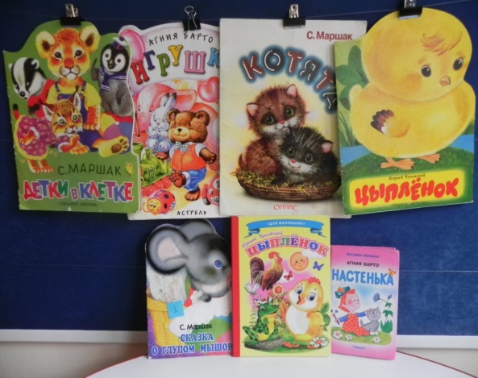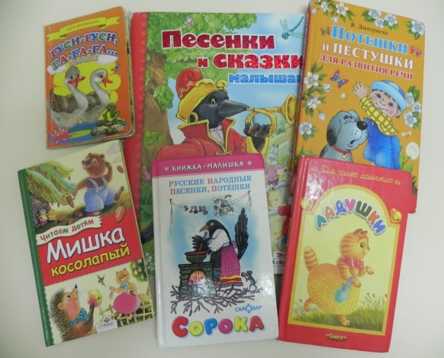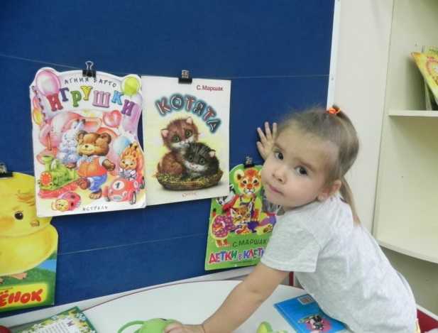
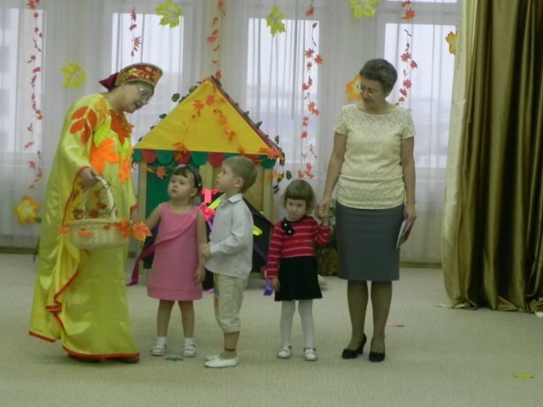
В октябре у нас состоялся праздник Осени. Это был не просто утренник, а по-настоящему семейный праздник. Ведь он стал первым для многих наших малышей. Мамы и папы волновались, переживали за своих детей. Родители ответственно подошли к этому мероприятию. Совместно с детьми и воспитателями подготовили поделки, рисунки для выставки. И дети очень старались, им ведь так хотелось порадовать своих близких. На праздник пришли и родители с детками, которые ещё только-только знакомились с группой и детским садом. Этот праздник дал возможность родителям увидеть своих детей другими глазами, понять, что их малыши уже многое могут и умеют, подумать о новом этапе взаимоотношений со своими детьми. А чтобы эти впечатления не пропали даром, мы провели индивидуальные беседы с родителями о необходимости как можно больше обогащать жизнь детей положительными эмоциями: ходить с ними на целевые прогулки: “Подвижные игры на площадке”, “Ведём куклу в гости”, “Праздничный город”, “В гости к бабушке”.
В ноябре в нашей группе был организован праздник “Мама, папа, я – спортивная семья” (инструктор по физической культуре Лапушкина М. В.). Родители вместе с детьми приняли активное участие.
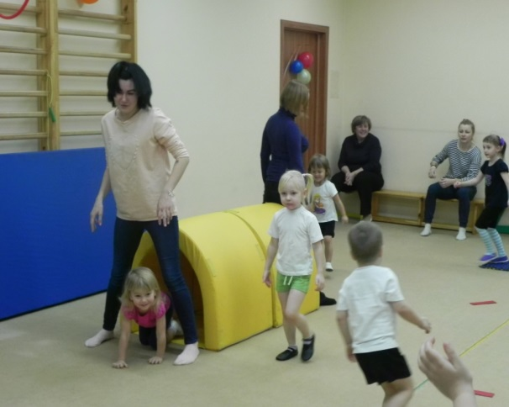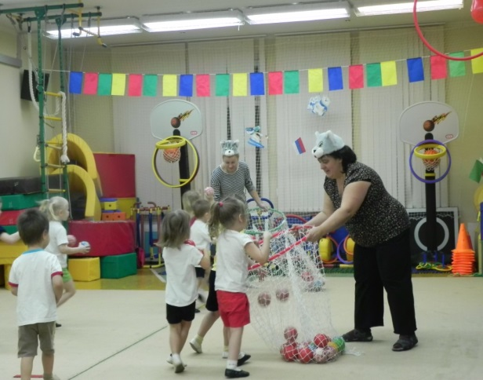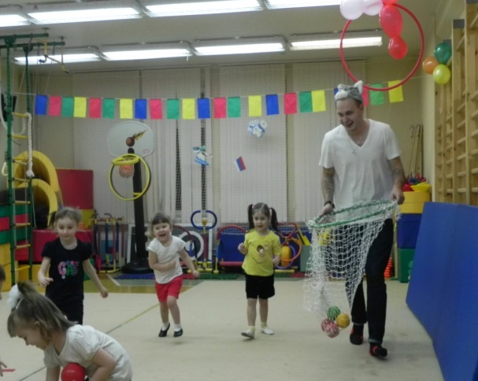
Работа над реализацией проекта принесла свои результаты. Расширились представления детей о семье, составе семьи, семейных обязанностях, семейных праздниках. Дети стали больше играть в соответствующие игры. В детской речи активизировались слова: “семья”, ”сестра”, ”брат”, ”родственники”. А так же появились глаголы: “позаботимся”, “порадуем”, “пожалеем”. Родители стали проявлять больше интереса к жизни своих детей в детском саду. Результатом продуктивной деятельности стала выставка семейных мини-проектов, которые пользуются большой популярностью у детей и родителей. Каждый ребёнок с гордостью рассказывает (в меру своих способностей) о своей семье. Видно, как ему дороги близкие люди, как он их любит и уверен, что они его тоже очень любят. Начинает формироваться чувство единения со своей семьёй.
Презентация проекта.
Представление проекта в виде альбома или слайдов о проделанной работе, выставка семейных мини-проектов.

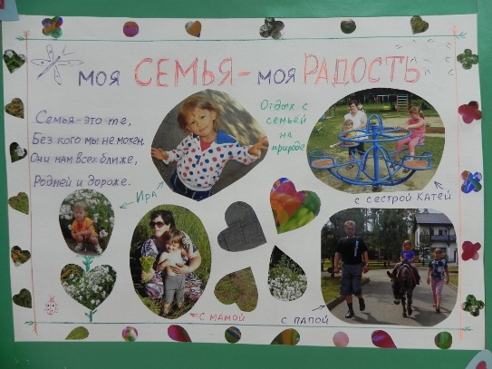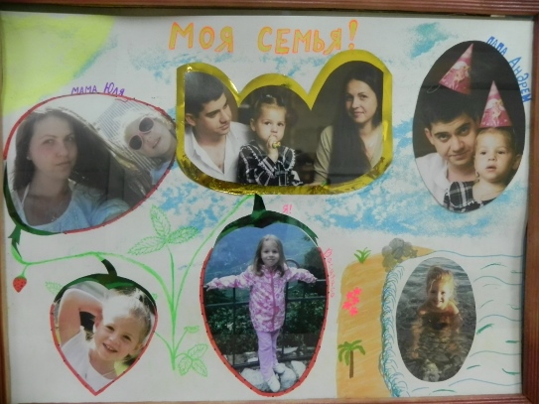
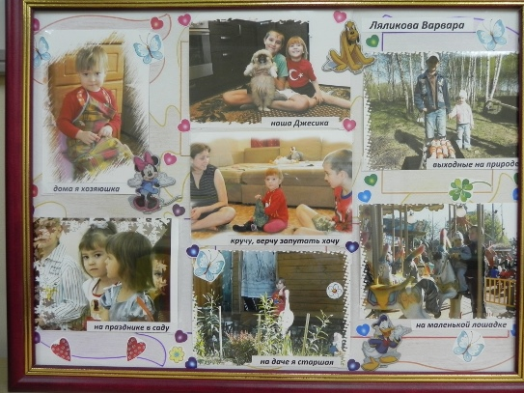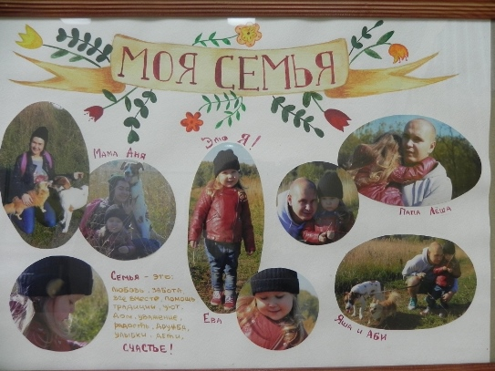

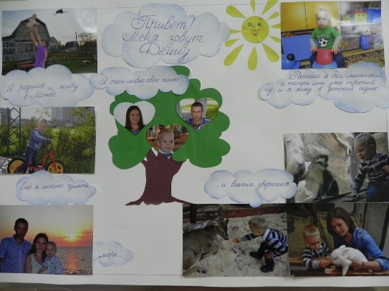

Литература.
- Истоки: Примерная общеобразовательная программа дошкольного образования. – М.: ТЦ Сфера, 2014.
- Арнаутова Е. П.: Воспитание детей в семьях разных типов. В помощь воспитателям ДОУ в работе с родителями. Вып. 9. – М., 2012.
- Шорыгина Т. А.: Моя семья. Методическое пособие. – М.: ТЦ Сфера, 2013.
- Сагдеева Н.: Совместная деятельность родителей с детьми в ДОУ “Шаг навстречу”. – СПб.: Детство-Пресс, 2012.
- Лыкова И. А.: Изобразительная деятельность в детском саду. – М.,: ООО ИД “Цветной мир”, 2014.
- Ивина Л., Гаткер М., Фёдорова Е.: Детский сад со всех сторон. - Дошкольное воспитание, № 12. – С. 55.
- Читаем детям. Стихи, посвящённые семье. - Дошкольное воспитание, №3. – С. 118.
- Абдуллина Л. Э., Пастревич И. В.: Бабушки, дедушки и малыши: радость общих открытий. – М.,: ООО ИД “Цветной мир”, 2012. – С. 56.

